NHẬP THÀNH

Chúng ta sẽ học một nước cờ đặc biệt được gọi là nhập thành. Nước đi này kết hợp sự di chuyển của hai quân cùng một lúc là Vua và Xe. Quân Vua sẽ di chuyển 2 ô về phía 1 trong 2 quân Xe trong khi đó quân Xe sẽ nhảy qua đầu Vua và đứng ngay cạnh Vua ở phía bên kia.

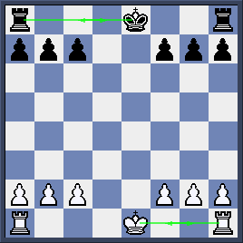
Đây là thế ban đầu của Vua và Xe.Trắng chuẩn bị nhập thành gần còn Đen là nhập thành xa

Trắng nhập thành cánh Vua (hoặc còn gọi là nhập thành gần, ký hiệu là 0-0) trong khi Đen nhập thành cánh Hậu (hoặc còn gọi là nhập thành xa, ký hiệu là 0-0-0)
Như chúng ta thấy thế cờ sau nước nhập thành, cả hai Vua đều được bao bọc kỹ bởi các chốt và các quân Xe bây giờ có thể liên kết với nhau.

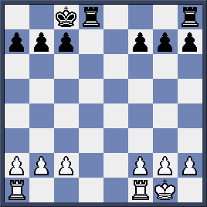

Luật nhập thành
Vì đây là nước cờ đặc biệt nên nhập thành cần phải tuân thủ các luật như sau:
- Không có quân nào đứng chắn giữa Vua và quân Xe tham gia nước nhập thành.

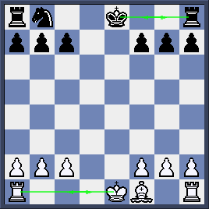
Trắng chỉ có thể nhập thành cánh Hậu trong khi Đen chỉ có thể nhập thành cánh Vua.

- Nhập thành phải là nước đi đầu tiên của Vua và quân Xe tham gia nước nhập thành.
Nói một cách khác thì cả Vua và quân Xe đó chưa thực hiện 1 nước đi nào cả.

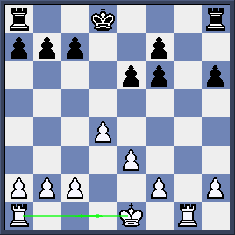
Chỉ có một nước nhập thành có thể thực hiện được trong thế cờ này. Đó là nước nhập thành xa của Trắng bởi vì Vua và Xe cánh Hậu chưa đi nước nào. Quân Xe cánh Vua của Trắng đã di chuyển đến ô g1 nên cho dù nó có quay về ô h1 ban đầu thì vẫn không thể nhập thành được.

Về phía Đen, tình thế còn xấu hơn vì Vua đen đã di chuyển nên họ đã mất quyền nhập thàn

Ghi nhớ: đừng nên đi Vua trong giai đoạn khai cuộc vì sẽ mất quyền nhập thành.

- Vua không bị chiếu khi nhập thành. Bạn không thể nhập thành để tránh nước chiếu.

Vua Trắng đang bị chiếu nên Trắng không thể nhập thành được. Nước hay nhất cho Trắng là chơi c2-c3 để chắn nước chiếu của Tượng đen rồi nhập thành ở nước sau. Nhớ là đi Vua sẽ dở vì như thế bạn sẽ mất quyền nhập thành.
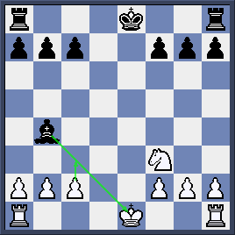

- Ô mà Vua di chuyển đến sau khi nhập thành phải an toàn.
- Ô mà Vua băng qua lúc nhập thành cũng phải an toàn.

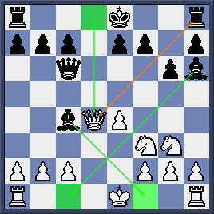

Hãy nhìn những ô được làm nổi bật. Cả hai quân Tượng đen đang kiểm soát ô băng qua (f1) cũng như ô đến (c1) của Vua trắng cho nên Trắng không thể nhập thành hướng nào được cả.
Trong khi đó, Đen có thể nhập thành cánh Vua vì các ô f8 và g8 an toàn cho Vua đen.Đen không

thể nhập thành cánh Hậu được vì ô d8 nằm dưới sự kiểm soát của Hậu trắng.

